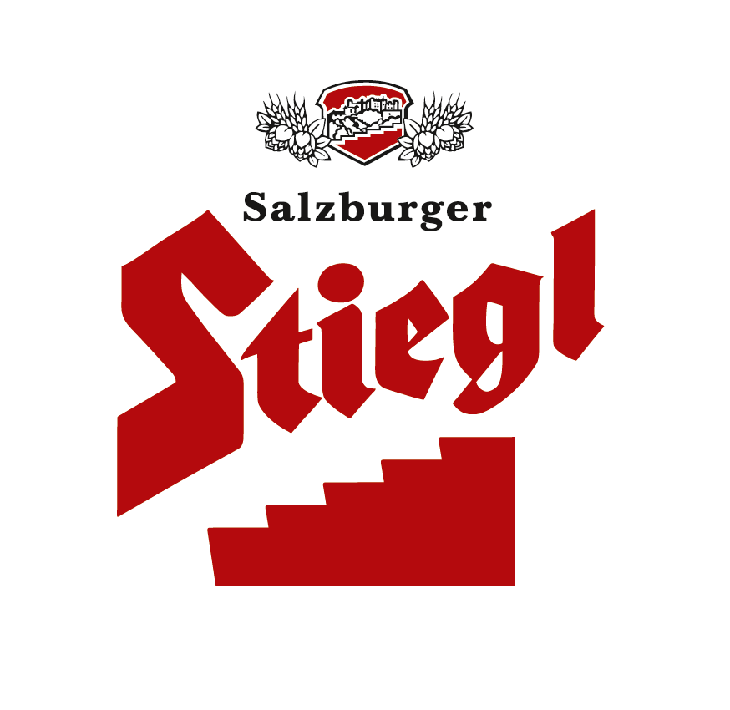
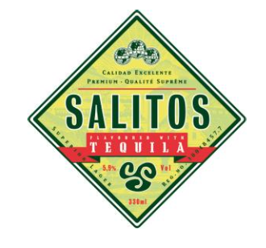
Presseinformation!

➲ SALITOS Tequila Flavoured Beer: Die perfekte Mischung aus Bier und einem Spritzer rassigem Tequila  Brasilianischer Sommer in der Alu-Flasche: praktische Alternative zu Glas und Kunststoff  SALITOS limitierte WM-Edition „Brazil“ in ganz Österreich zu haben

SALITOS „Brazil“ Limited Edition:
Temperamentvoller Volltreffer in der Alu-Flasche

In nur wenigen Tagen ist es soweit - dann liegt die ganze Welt im Fußball-Fieber. Wer kein Flug-Ticket nach Brasilien hat, kann sich das Copacabana-Feeling auch ganz leicht nach Hause holen. Exklusiv für das Fußball-Event wurde die Salitos Brazil WM-Edition kreiert, die den Geschmack südamerikanischer Lebenslust und Leichtigkeit auch nach Österreich bringt. Jede Fußball-Party wird mit dem Kult-Bier so zum Volltreffer.

Die Salitos Brazil WM-Edition besticht vor allem durch ihren einzigartigen, fruchtigen und frischen Geschmack aus Limonen, Zitronen und Tequila Flavour. Für das Biermischgetränk wurde anlässlich der Fußball-WM eigens eine stylische Alu-Flasche in den Nationalfarben Brasiliens entwickelt. Diese Alternative aus Alu ist vor allem für Public Viewings und Veranstaltungen optimal, schließlich herrscht meist Glasverbot.

WM-Kult-Bier in der Alu-Flasche ab sofort erhältlich
Das Trendbier mit dem temperamentvollen Schuss Tequila ist ein untergäriges Premium Lagerbier, das am Biermix-Markt bereits zu den bewährten Klassikern zählt. Die Salitos Sonder-Edition ist während der Fußball-WM in ganz Österreich im ausgewählten Cash&Carry, bei Stiegl und in der Gastronomie in der 0,33-Liter-Alu-Flasche erhältlich.

Biergattung: Bier-Mischgetränk
Alkoholgehalt: 5,9 % Vol.
Zutaten: Mischung aus Cerveza (Bier) und rassigem mexikanischen Tequila
Genusstipp: Salitos Tequila Flavoured Beer schmeckt am besten mit einer Limettenspalte eiskalt serviert.

Weiter Informationen zum Stiegl-GSG-Sortiment gibt’s unter www.stiegl.at

2014-06-12

Rückfragen richten Sie bitte an:

Stiegl-Pressestelle, Mag. Alexandra Picker-Rußwurm, c/o Hebenstreit & Picker PR GmbH
Tel. 0662-841187-0, E-Mail office@hebenstreit-picker.at

